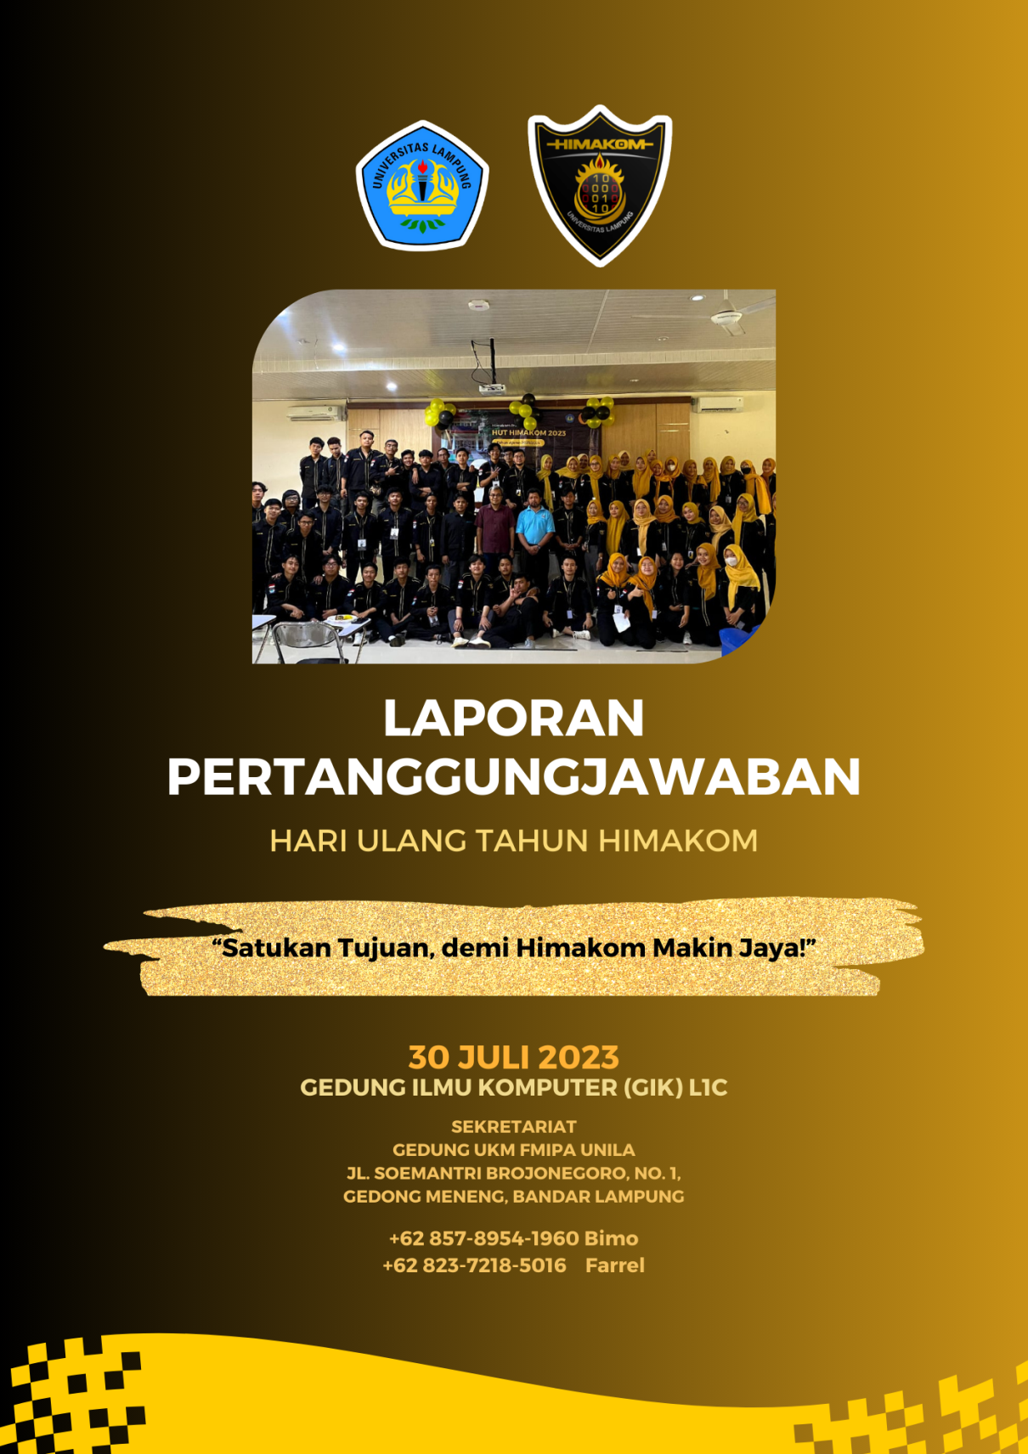

# DAFTAR ISI

DAFTAR ISI ii

I. PENDAHULUAN 1

1.1 Latar Belakang 1

1.2 Dasar Kegiatan 1

1.3 Maksud, Tujuan dan Hasil Kegiatan 2

1.4 Indikator kegiatan 2

II. PELAKSANAAN MEKANISME DAN RANCANGAN KEGIATAN 3

2.1 Nama Kegiatan 3

2.2 Tema Kegiatan 3

2.3 Waktu dan Tempat Pelaksanaan 3

2.4 Peserta Kegiatan 3

2.5 Kepanitiaan Kegiatan 3

2.6 Pelaksanaan Kegiatan 11

2.7 Hasil Pelaksanaan 14

2.8 Jadwal Pelaksanaan 15

III. REALISASI ANGGARAN BIAYA 16

3.1 Realisasi Pemasukan 16

3.2 Realisasi Pengeluaran 16

3.3 Rekapitulasi Anggaran Dana 17

IV. PENUTUP 18

4.1 Uraian Penutup 18

4.2 Lembar Pengesahan 19

LAMPIRAN 20

# PENDAHULUAN

## Latar Belakang

Himpunan Mahasiswa Jurusan Ilmu Komputer(Himakom) terbentuk pada tanggal 2 Juli 2012. Untuk bisa sampai pada saat ini tentunya tidak mudah, banyak rintangan yang harus dilalui. Setiap tahun tentunya Himakom bertambah usia. Pengurus Himakom selalu merayakan hari jadi Himakom dengan berbagai kegiatan yang dapat menumbuhkan rasa tanggung jawab, kerja sama dan rasa bangga terhadap Himakom.

Sejak berdiri pada tahun 2012, Himakom terus mengalami pertumbuhan dan perkembangan yang signifikan. Hal ini tidak terlepas dari komitmen pengurus Himakom dalam mengembangkan potensi mahasiswa Jurusan Ilmu Komputer. Dalam perjalanan panjangnya, Himakom telah berhasil menyelenggarakan berbagai kegiatan akademik dan non-akademik yang bermanfaat bagi mahasiswa. Selain itu, kegiatan-kegiatan sosial dan kebersamaan juga telah membantu memperkuat ikatan antaranggota Himakom, menciptakan lingkungan yang mendukung pertumbuhan dan perkembangan mahasiswa Jurusan Ilmu Komputer.

Seiring dengan bertambahnya usia Himakom, perayaan Hari Ulang Tahun Himakom(HUT Himakom) menjadi momen yang semakin spesial dan penting. Dengan semangat tanggung jawab, kerja sama, dan rasa bangga terhadap Himakom, perayaan Hari Ulang Tahun Himakom(HUT Himakom) diharapkan dapat menjadi inspirasi bagi mahasiswa Jurusan Ilmu Komputer untuk terus berkembang, berkontribusi pada jurusan dan komunitas, serta menjadi generasi yang berdaya saing tinggi di dunia teknologi informasi.

## Dasar Kegiatan

1. Pancasila dan UUD 1945
2. UU RI No. 12 Tahun 2012 tentang Perguruan Tinggi
3. Tri Dharma Perguruan Tinggi
4. Konstitusi KBM Unila tahun 2020 pasal 47
5. AD/ART Himpunan Mahasiswa Jurusan Ilmu Komputer (Himakom) Universitas Lampung 2023
6. Program kerja Bidang Internal Himakom periode 2023

## Maksud, Tujuan dan Hasil Kegiatan

Maksud dari pelaksanaan Hari Ulang Tahun Himakom(HUT Himakom) adalah sebagai berikut:

1. Memperingati sejarah dan pencapaian Himakom sejak berdiri, serta memupuk rasa kebersamaan dan semangat pengurus Himakom
2. Memberikan apresiasi kepada pengurus Himakom yang telah berkontribusi dalam menjalankan organisasi

Tujuan diadakanya kegiatan Hari Ulang Tahun Himakom(HUT Himakom) adalah sebagai berikut:

1. Mempererat hubungan antar pengurus Himakom
2. Menginspirasi pengurus untuk menjadi menjadi individu yang kompeten dalam berorganisasi

Hasil kegiatan Hari Ulang Tahun Himakom(HUT Himakom) adalah sebagai berikut:

1. Terciptanya ikatan yang lebih erat antar pengurus Himakom
2. Semangat dan motivasi yang tumbuh di antara pengurus Himakom untuk terus menjadi lebih baik

## Indikator kegiatan

Tolok ukur keberhasilan kegiatan ini adalah apabila terciptanya para pengurus memiliki semangat untuk berpartisipasi pada kegiatan ini guna menerapkan rasa tanggung jawab, kerja sama dan rasa bangga terhadap Himakom.

# PELAKSANAAN MEKANISME DAN RANCANGAN KEGIATAN

## Nama Kegiatan

Kegiatan ini bernama “Hari Ulang Tahun Himakom(HUT Himakom)”.

## Tema Kegiatan

Tema dari kegiatan Hari Ulang Tahun Himakom(HUT Himakom) adalah : “Satukan Tujuan, demi Himakom Makin Jaya!”.

## Waktu dan Tempat Pelaksanaan

Kegiatan Hari Ulang Tahun Himakom(HUT Himakom) dilaksanakan pada hari Minggu tanggal 30 Juli 2023 di Gedung Ilmu Komputer(GIK) L1C.

## Peserta Kegiatan

Peserta kegiatan Hari Ulang Tahun Himakom(HUT Himakom) adalah pengurus Himakom periode 2023.

## Kepanitiaan Kegiatan

Untuk keseluruhan kegiatan ini dirangkum dalam suatu kepanitiaan bersama, berjumlah 32 orang.

**Susunan Kepanitiaan Hari Ulang Tahun Himakom(HUT Himakom)**

**Himpunan Mahasiswa Jurusan Ilmu Komputer**

**Fakultas Matematika dan Ilmu Pengetahuan Alam**

**Univesitas Lampung**

**Pelindung :**

Rektor Universitas Lampung

**Prof. Dr. Ir. Lusmeilia Afriani, D.E.A.IPM**

Dekan FMIPA Universitas Lampung

**Dr. Eng. Heri Satria, S.Si., M.Si.**

**Penasihat :**

Wakil Rektor Bidang Kemahasiswaan dan Alumni Universitas Lampung

**Dr. Anna Gustina Zainal, S.Sos., M.Si.**

Wakil Dekan Bidang Kemahasiswaan dan Alumni FMIPA Universitas Lampung

**Dr. rer. Nat. Roniyus Marjunus, S.Si., M.Si.**

Ketua Jurusan Ilmu Komputer FMIPA Unila

**Didik Kurniawan, S.Si., M.T**

Sekertaris Jurusan Ilmu Komputer FMIPA Unila

**Anie Rose Irawati, ST., M.Cs.**

Dosen Pembina Himakom FMIPA Unila Periode 2023

**Rizky Prabowo, M.Kom.**

**Penanggung Jawab :** Ferli Makan Amien NPM. 2117051050

**Presidium Pelaksana**

*Steering Commite/*SC :

1. Muhammad Al Farrel Elmaretza NPM. 2117051092
2. Aprilia Anggun Sari Rahmawati NPM. 2117051038
3. Nabillah Aisyah NPM. 2117051038

**Ketua Pelaksana :** Bimo Laksono NPM. 2217051089

**Sekretaris Pelaksana :** Ulfa Anisa NPM. 2217051040

**Bendahara Pelaksana :** Mutiara Calista Pramestya NPM. 2117051013

**Divisi Acara**

**Koordinator :** Muhammad Zidny Ilmy NPM. 2217051162

**Sekretaris Koordinator :** Wirda Diana Nesywa NPM. 2117051059

**Anggota :**

1. M. Abdi Firdaus NPM. 2117051031
2. Nauval Hanif NPM. 2157051008
3. Muhammad Sandy Syahputra NPM. 2207051009
4. Akmal Adnan Djayasinga NPM. 2217051007
5. Afina Zahra Choirunnisa NPM. 2217051025
6. Muhammad Zhafir Al Kamil NPM. 2217051094
7. Rini Puspita Wati NPM. 2257051019

**Divisi HPDD(Humas, Publikasi, Dekorasi, Dokumentasi)**

**Koordinator :** Imam Ahdy Sabila NPM. 2217051141

**Sekretaris Koordinator :** Amalia Nurul Rahmawati NPM. 2117051059

**Anggota :**

1. Naufal Hilal NPM. 2117051020
2. Katherine Zeta Maulia NPM. 2207051016
3. Nazwa Sophia Nadine Effendi NPM. 2217051049
4. Rimba Jati Dwi Djatmiko NPM. 2217051069
5. Rhalasya Eleina Putri NPM. 2217051083
6. Anggie Armelia NPM. 2217051145
7. Devrinatasyah NPM. 2257051029

**Divisi K3P(Keamanan, Kesehatan, Konsumsi, Perlengkapan)**

**Koordinator :** Adiska Bayu Deri Saputra NPM. 2257051034

**Sekretaris Koordinator :** Dewi Intan Nabila NPM. 2217051045

**Anggota :**

1. Naufal Elliando Fatahillah NPM. 2117051007
2. M. Febri Ardiyan Saputra NPM. 2217051019
3. Aliya Zalfa Putri NPM. 2217051042
4. Rakhmat Herlambang NPM. 2217051112
5. Zainab Aqilah NPM. 2217051149
6. Ridho Ramadhan Almahbi NPM. 2257051020

**Tugas Pokok dan Fungsi**

|  |  |  |  |
| --- | --- | --- | --- |
| No | Nama Divisi | Tugas Pokok | Fungsi |
| 1 | Ketua Pelaksana | * Berkoordinasi dengan Sekretaris Pelaksana dan Bendahara Pelaksana dalam membuat peraturan untuk ketertiban panitia * Berkoordinasi dengan setiap Koordinator divisi untuk memonitoring progress kemajuan tiap divisi * Mengkoordinir seluruh panitia * Menjadi pusat koordinasi seluruh divisi * Memimpin rapat * Mengevaluasi kinerja panitia | * Menjaga ketertiban dan efektivitas kerja seluruh panitia * Memastikan bahwa setiap divisi bekerja secara terkoordinasi * Memastikan bahwa seluruh panitia dapat bekerja secara terkoordinasi dan saling mendukung * Memastikan bahwa semua divisi saling berkoordinasi dan saling terhubung * Memastikan seluruh panitia dapat mengambil pelajaran untuk memperbaiki dan meningkatkan kinerja dalam acara berikutnya |
| 2 | Sekretaris Pelaksana | * Berkoordinasi dengan Sekretaris Himakom dan Panitia Pengarah * Bertanggung jawab atas proposal dan Laporan Pertanggungjawaban(LPJ) * Berkoordinasi dengan divisi kestari dalam mencetak proposal dan LPJ * Menyelesaikan tertib administrasi * Menjadi pusat informasi bagi setiap divisi * Mengontrol administrasi kegiatan | * Memstikan bahwa ada koordinasi yang baik antara panitia dengan sekretaris Himakom dan Panitia Pengarah dalam pelaksanaan kegiatan * Membuat proposal dan LPJ kegiatan * Memastikan bahwa proposal dan LPJ dicetak dengan baik dan benar oleh divisi kestari * Mengurus administrasi kegiatan seperti dokumen, surat menyurat dan perizinan * Memastikan bahwa setiap aktivitas yang dilakukan dalam acara berjalan sesuai dengan jadwal dan perencanaan |
| 3 | Bendahara Pelaksana | * Berkoordinasi dengan bendahara Himakom dan Panitia Pengarah * Mencatat semua jenis transaksi keuangan * Membuat Rancangan Anggaran Biaya(RAB) dan laporan arus kegiatan * Melaporkan kondisi keuangan pada setiap rapat pleno dan rapat koordinator | * Memstikan bahwa ada koordinasi yang baik antar panitia kegiatan dengan bendahara Himakom dan Panitia Pengarah dalam pelaksanaan kegiatan * Melaporkan keluar masuknya uang kegiatan * Memastikan uang yang keluar sesuai dengan rencana anggaran dan menyiapkan bukti-bukti pengeluaran * Mengontrol serta membuat rekapitulasi keuangan kegiatan * Memastikan bahwa seluruh panitia memiliki informasi terkini tentang kondisi keuangan kegiatan |
| 4 | Divisi Acara | * Berkoordinasi dengan Presidium Pelaksana * Menentukan tema dan konsep acara Hari Ulang Tahun Himakom(HUT Himakom) serta membuat *rundown* * Melakukan pendataan dan menyiapkan perlengkapan yang dibutuhkan * Membuat anggaran biaya kegiatan yang dibutuhkan * Melakukan evaluasi kegiatan | * Membuat rancangan konsep acara * Mendata semua petugas atau komponen kegiatan yang diperlukan |
| 5 | Divisi HPDD(Humas, Publikasi, Dekorasi, Dokumentasi) | * Berkoordinasi dengan Presidium Pelaksana * Membuat anggaran biaya yang dibutuhkan * Mempersiapkan peralatan yang dibutuhkan Divisi HPDD * Bertanggung jawab atas dekorasi dan tata ruang kegiatan * Membuat desain pamphlet dan banner yang akan dipublikasikan dan digunakan sebagai dekorasi * Menyebar informasi terkait kegiatan * Berkoordinasi dengan Bidang Medinfo terkait dokumentasi yang akan disebarluaskan pada platform Himakom * Bertanggung jawab atas surat-menyurat | * Mempublikasikan informasi ke pengurus Himakom 2023 terkait kegiatan * Mendokumentasikan kegiatan dalam bentuk foto maupun video * Meyiapkan alat dokumentasi dan dekorasi * Membantu Sekretaris pelaksana dalam mengontrol administrasi kegiatan * Menyiapkan administrasi yang dibutuhkan dalam setiap kegiatan * Mengarsipkan seluruh data administrasi |
| 6 | Divisi K3P(Keamanan, Kesehatan, Konsumsi, Perlengkapan) | * Berkoordinasi dengan Presidium Pelaksana * Membuat anggaran dana yang dibutuhkan * Melakukan pendataan dan menyiapkan perlengkapan yang dibutuhkan * Menjaga kesehatan panitia maupun peserta selama kegiatan Hari Ulang Tahun Himakom(HUT Himakom) berlaggsung * Mendata dan mempersiapkan kebutuhan obat-obatan selama acara * Menjaga keamanan selama kegiatan berlangsung * Bertanggung jawab atas konsumsi yang diperlukan | * Bertanggung jawab untuk menjaga standar kebersihan, kesehatan dan keamanan dari persiapan kegiatan hingga selesai * Menyiapkan Obat-obatan yang diperlukan * Menyiapkan Konsumsi yang diperlukan |
| 7 | Divisi Konsumsi | * Berkoordinasi dengan Presidium Pelaksana * Membuat anggaran dana yang dibutuhkan * Melakukan pendataan dan menyiapkan perlengkapan yang dibutuhkan * Menentukan menu makanan * Menyiapkan konsumsi | * Bertanggung jawab atas konsumsi yang disediakan selama kegiatan Hari Ulang Tahun HImakom(HUT Himakom) berlangsung |

## Pelaksanaan Kegiatan

|  |  |  |  |  |
| --- | --- | --- | --- | --- |
| No | Nama Kegiatan | Persiapan | Pelaksanaan | Evaluasi |
| 1 | Pembukaan kegiatan HUT Himakom | Persiapan petugas MC, tilawah, dirigen, operator, Sambutan oleh ketua pelaksan, ketua umum, dosen pembina, ketua jurusan dan wakil dekan bidang kemahasiswaan dan alumni. | 1. Acara dibuka oleh MC. | Waktu mulai Pembukaan kegiatan sedikit terlambat dikarenakan dosen terlambat masuk ke dalam ruangan, namun runtutan acara tetap selesai sesuai rundown.  **Saran: *Follow Up* lebih awal lagi kepada para tamu undangan mengenai waktu mulainya acara.** |
| 2 | Pemotongan Tumpeng | 1. Persiapan tumpeng.  2. Persiapan alat untuk pemotongan tumpeng yaitu centong nasi, piring, sendok, garpu dan pisau.  3. Persiapan Ketua Pelaksana, Ketua Bidang Internal dan Ketua Umum Himakom 2023 untuk memotong tumpeng. | 1. Pemotongan Tumpeng Pertama di lakukan oleh Ketua Umum diberikan kepada Dekan/WD3.  2. Pemotongan Tumpeng Kedua dilakukan oleh Ketua Bidang Internal diberikan kepada ketua jurusan ilmu komputer.  3. Pemotongan tumpeng ketiga dilakukan oleh ketua pelaksan diberikan kepada Pembina. | - |
| 3 | Foto Bersama | 1. Seluruh pengurus dan tamu undangan berbaris pada satu tempat. | 1. Pengambilan foto dilakukan oleh panitia dokumentasi. | - |
| 4 | *Games* | 1. Menyiapkan perlengkapan untuk games yaitu sarung, dan cup.  2. Pantitia mengarahkan pengurus untuk keluar dari gedung ilmu komputer untuk melaksanakan games. | 1. Pelaksanaan games yang pertama yaitu ular balon.  2. Pelaksaan games yang kedua yaitu estafet sarung. | Kurangnya kordinasi dari divisi acara menyebabkan beberapa kerancuan dalam pelaksaan games.  **Saran: Tingkatkan komunikasi antara koordinator dengan sekretaris koordinator dengan anggota divisi. Sehingga apapun yang terjadi dalam divisi tersebut baik koordinator, sekretaris koordinator maupun anggota divisi dapat mengetahuinya.** |
| 5 | *Pembagian Hadiah* | 1. Panitia menyiapkan hadiah. | 1. Panitia membagikan hadiah kepada bidang yang menang dalam games yang telah dilaksanakan. | - |
| 6 | Tukar Kado | 1. Setiap pengurus yang datang membawa sebuah kado dan dikumpulkan kepada panitia saat mengisi presensi.  2. Panitia memberi nomor pada kado dan menyiapkan kertas undian. | 1. Panitia memanggil satu persatu nama pengurus untuk mengambil nomor undian.  2. Panitia memanggil nomor undian untuk mengambil kado ke depan. | Kurang kondusifnya peserta mengakibatkan keberisikan di dalam ruangan.  **Saran: MC yang memanggil peserta untuk memanggil kado hendaknya sering-sering menghimbau peserta lain untuk tidak berisik.** |

## Hasil Pelaksanaan

1. **Capaian Indikator Kegiatan**

Indikator keberhasilan kegiatan HUT Himakom telah tercapai, Jumlah peserta yang mengikuti kegiatan ini berjumlah 72 pengurus disaat masa liburan berarti tidak sedikit pengurus yang memiliki kesadaran akan rasa tanggung jawab dan kerja sama serta rasa bangga terhadap Himakom selain itu esensi perayaan Hari Ulang Tahun Himakom(HUT Himakom) terlaksana dengan baik.

1. **Hambatan Pelaksanaan dan Upaya Mengatasinya**

Hambatan pelaksanaan kegiatan Hari Ulang Tahun Himakom(HUT Himakom) ini diantaranya:

1. Diawal rencana kegiatan akan dilaksanakan pada tanggal 2 Juli 2023 sesuai dengan hari jadi Himakom. Namun pada saat itu FMIPA sedang masa akreditasi internasional dan berdekatan dengan libur dan cuti bersama hari raya idul adha sehingga pelaksanaan kegiatan ini harus diundur hingga tanggal 30 Juli 2023.
2. Terdapat sedikit kesalahan pada pencetakan banner sehingga harus diperbaiki sendiri oleh panitia menggunakan lakban hitam dan lakban putih.
3. Terdapat sedikit kesalahan pada pencetakan presensi pengurus namun peserta tetap mengisi presensi dengan baik dan benar.
4. **Harapan Dampak Kegiatan**

Harapanya, untuk kedepanya kegiatan seperti ini terus dilaksanakan dengan mempertimbangkan saran-saran dari tahun ini dan tahun sebelumnya guna menumbuhkan rasa kekeluargaan, rasa bangga dan rasa tanggung jawab terhadap Himakom.

## Jadwal Pelaksanaan

|  |  |  |
| --- | --- | --- |
| **Hari/Tanggal** | Waktu | Agenda |
| Minggu/30 Juli 2023 | 07.00 – 09.00 | Dekor |
| 09.00 – 10.00 | Registrasi Peserta |
| 10.00 – 10.10 | Pembukaan |
| 10.10 – 10.20 | Tilawah |
| 10.20 – 10.30 | Menyanyikan lagu Wajib Indonesia Raya dan Hymne Unila |
| 10.30 – 11.10:   * 10.30 – 10.35 * 10.35 – 10.40 * 10.40 – 10.50 * 10.50 – 11.00 * 11.00 – 11.10 | Sambutan:   * Ketua Pelaksana * Ketua Umum Himakom * Pembina Himakom * Ketua Jurusan * Dekan/WD3 |
| 11.10 – 11.20 | Potong Tumpeng |
| 11.20 – 11.30 | Doa |
| 11.30 – 11.40 | Foto Bersama |
| 11.40 – 11.50 | Penutup |
| 11.50 – 13.30 | ISHOMA |
| 13.30 – 14.30 | Game   * Estafet Sarung * Estafet Balon |
| 14.30 – 15.00 | Tukar kado |
| 15.00 s.d selesai | Pulang |

# REALISASI ANGGARAN BIAYA

## Realisasi Pemasukan

|  |  |  |  |  |  |
| --- | --- | --- | --- | --- | --- |
| **No** | **Tanggal** | | **Uraian** | **Jumlah Dana (Rp)** | **No. Nota** |
| 1. | 29/7/2023 | | Kas Himakom | 701.500 | 010/Hut Himakom/A/Himakom |
| **Jumlah** | | **701.500** | | | |

## Realisasi Pengeluaran

1. **Divisi Acara**

|  |  |  |  |  |  |
| --- | --- | --- | --- | --- | --- |
| **No** | **Tanggal** | | **Uraian** | **Jumlah Dana (Rp)** | **No. Nota** |
| 1. | 23/7/2023 | | Chiki Ring 2 pack @9.000 | 18.000 | 003/Hut Himakom/E/Himakom |
| 2. | 30/7/2023 | | Penjaga GIK | 102.000 | 009/Hut Himakom/E/Himakom |
| 3. | 30/7/2023 | | Satpam atau Keamanan | 102.000 | 010/Hut Himakom/E/Himakom |
|  | | **222.000** | | | |

1. **Divisi HPDD (Humas, Publikasi, Dekorasi, Dokumentasi)**

|  |  |  |  |  |  |
| --- | --- | --- | --- | --- | --- |
| **No** | **Tanggal** | | **Uraian** | **Jumlah Dana (Rp)** | **No. Nota** |
| 1. | 22/7/2023 | | Banner 3mx1.5m @76.500 | 76.500 | 001/Hut Himakom/E/Himakom |
| 2. | 23/7/2023 | | Print Surat Warna 46 lembar @1.000 | 46.000 | 004/Hut Himakom/E/Himakom |
| 3. | 23/7/2023 | | Map Kuning 3 pcs @2.000 | 6.000 | 004/Hut Himakom/E/Himakom |
| 4. | 23/7/2023 | | Amplop 5 pcs @1.000 | 5.000 | 004/Hut Himakom/E/Himakom |
| 5. | 30/7/2023 | | Balon 2 pcs @5.500 | 11.000 | 005/Hut Himakom/E/Himakom |
|  | | **Jumlah** | | **144.500** |  |

1. **Divisi K3P (Keamanan, Kesehatan, Konsumsi, Perlengkapan)**

|  |  |  |  |  |  |
| --- | --- | --- | --- | --- | --- |
| **No** | **Tanggal** | | **Uraian** | **Jumlah Dana (Rp)** | **No. Nota** |
| 1. | 23/7/2023 | | Piring 1 pack @35.000 | 35.000 | 002/Hut Himakom/E/Himakom |
| 2. | 23/7/2023 | | Promag 1 pack @10.000 | 10.000 | 003/Hut Himakom/E/Himakom |
| 3. | 23/7/2023 | | Aqua botol 3 pcs @5.000 | 15.000 | 003/Hut Himakom/E/Himakom |
| 4. | 23/7/2023 | | Trashbag 10 pcs @3.000 | 30.000 | 003/Hut Himakom/E/Himakom |
| 5. | 30/7/2023 | | Nasi Ayam 1 pack @10.000 | 10.000 | 007/Hut Himakom/E/Himakom |
| 6. | 30/7/2023 | | Tumpeng Liwet 1 pack @235.000 | 235.000 | 008/Hut Himakom/E/Himakom |
| **Jumlah** | | **335.000** | | | |

## Rekapitulasi Anggaran Dana

|  |  |  |
| --- | --- | --- |
| **No** | **Uraian** | **Jumlah Dana (Rp)** |
| 1. | Acara | 222.000 |
| 2. | HPDD | 144.500 |
| 3. | K3P | 335.000 |
| **Total** | | **Rp. 701.500** |

**Saldo = Sumber Dana - Pengeluaran Dana**

**=701.500 – 701.500**

**= 0**

# PENUTUP

## Uraian Penutup

Demikian laporan pertanggung jawaban ini kami buat untuk dipergunakan dalam kegiatan Hari Ulang Tahun Himakom(HUT Himakom). Dengan demikian, perayaan Hari Ulang Tahun Himakom (HUT Himakom) merupakan momen yang penting dalam sejarah Himakom. Selama perjalanan panjang Himakom, komitmen dari pengurus dan anggota Himakom untuk mengembangkan mahasiswa Jurusan Ilmu Komputer terus menguat. Melalui Kegiatan ini, kita tidak hanya merayakan sejarah dan pencapaian Himakom, tetapi juga memupuk rasa kebersamaan, semangat tanggung jawab, dan rasa bangga terhadap Himakom. Semoga perayaan HUT Himakom ini dapat menjadi inspirasi bagi semua anggota Himakom untuk terus berkembang dan mengambil peran penting dalam pengembangan ilmu komputer di Universitas Lampung.

## Lembar Pengesahan

Nama Kegiatan : Hari Ulang Tahun Himakom(HUT Himakom)

Waktu : Minggu/30 Juli 2023

Tempat : Gedung Ilmu Komputer(GIK) L1C

Bandar Lampung,29 November 2023

**Ketua Himakom Ketua Pelaksana**

**Ferli Malkan Amien Bimo Laksono**

**NPM. 2117051050 NPM. 2217051089**

Mengetahui,

**Ketua Jurusan Ilmu Komputer Pembina Himakom**

**Didik Kurniawan, S.Si., M.T. Rizky Prabowo, M.Kom.**

**NIP. 198004192005011004 NIP. 198808072019031011**

Menyetujui,

**Wakil Dekan Bidang Kemahasiswaan dan Alumni**

**FMIPA Universitas Lampung**

**Dr. Rer. Nat. Roniyus Marjunus, S.Si., M.Si**

**NIP. 197703182000121003**

# LAMPIRAN

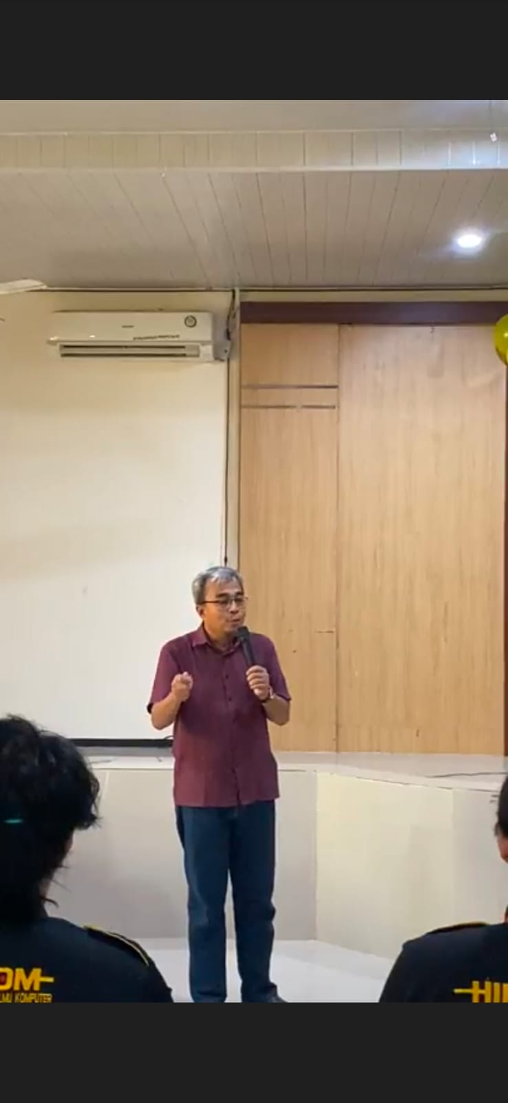

*Gambar 1 Pembukaan Kegiatan*

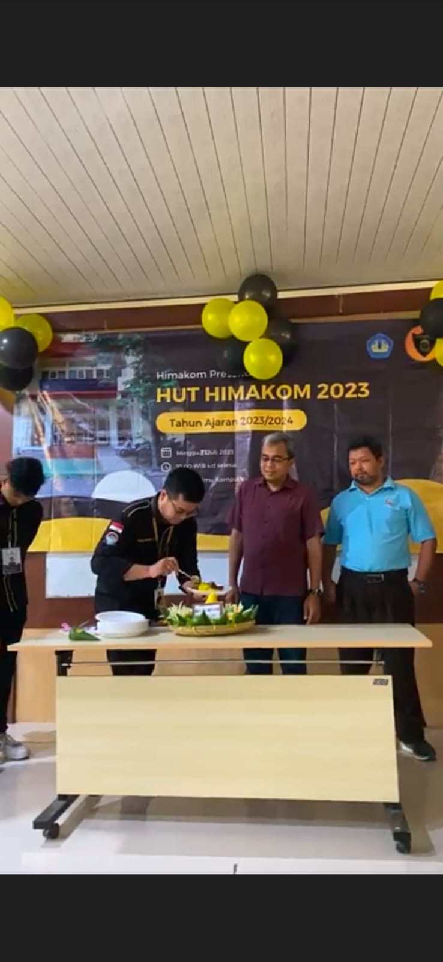

*Gambar 2 Pemotongan Tumpeng*

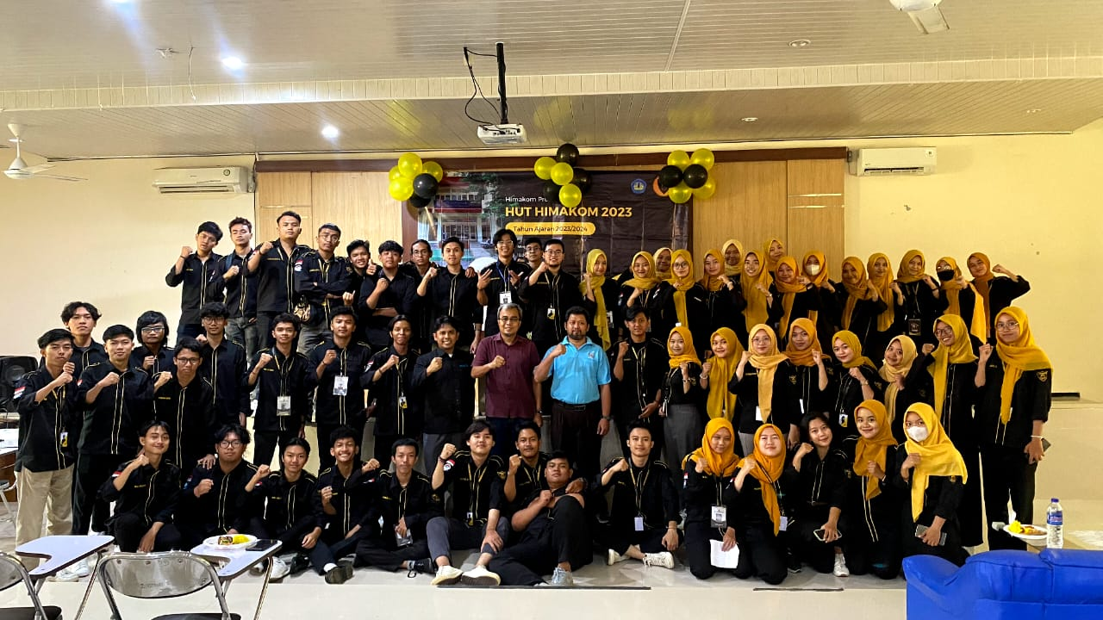

*Gambar 3 Foto Bersama*

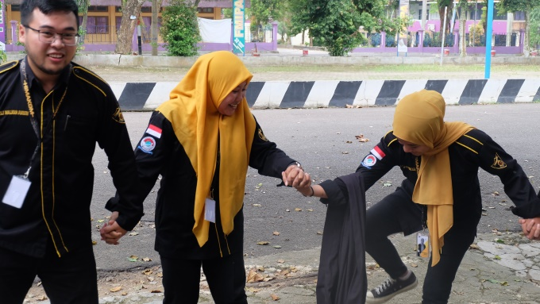

*Gambar 4 Games Estafet Sarung*

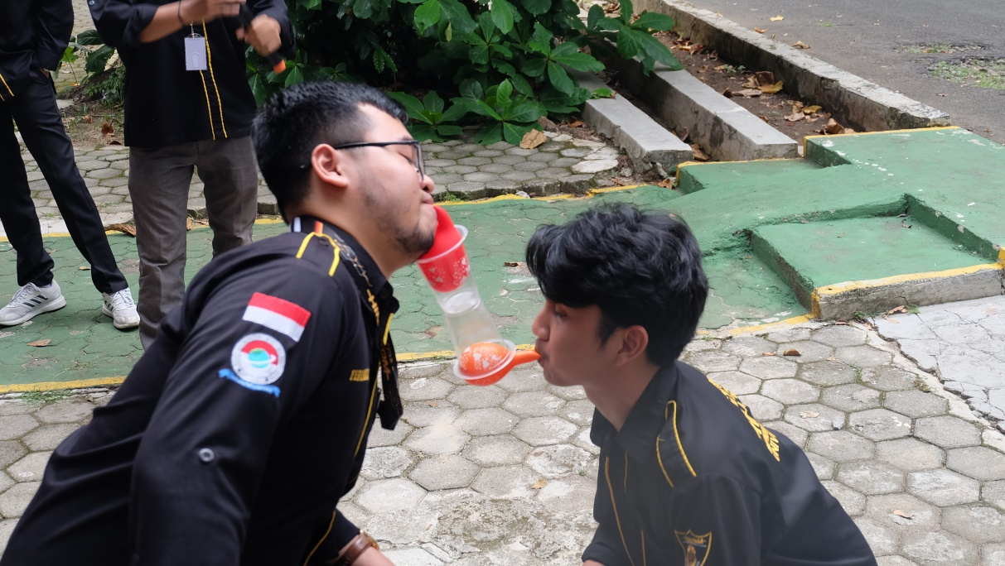

*Gambar 5 Games estafet balon*

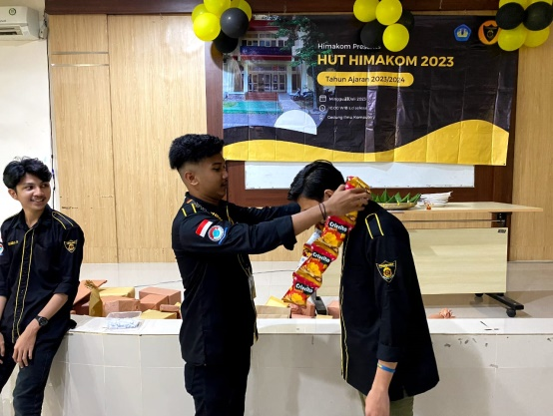

*Gambar 6 Pembagian Hadiah*

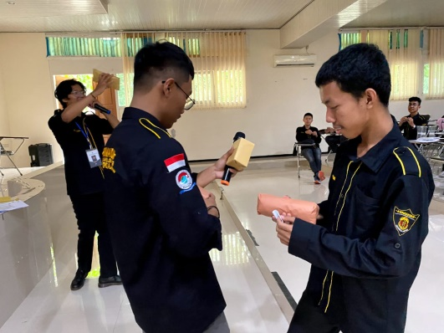

*Gambar 7 Tukar Kado*

**NOTA**

1. **Divisi Acara**
2. 003/Hut Himakom/E/Himakom

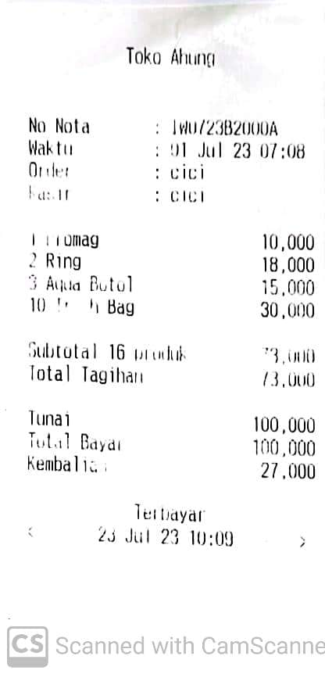

1. 009/Hut Himakom/E/Himakom

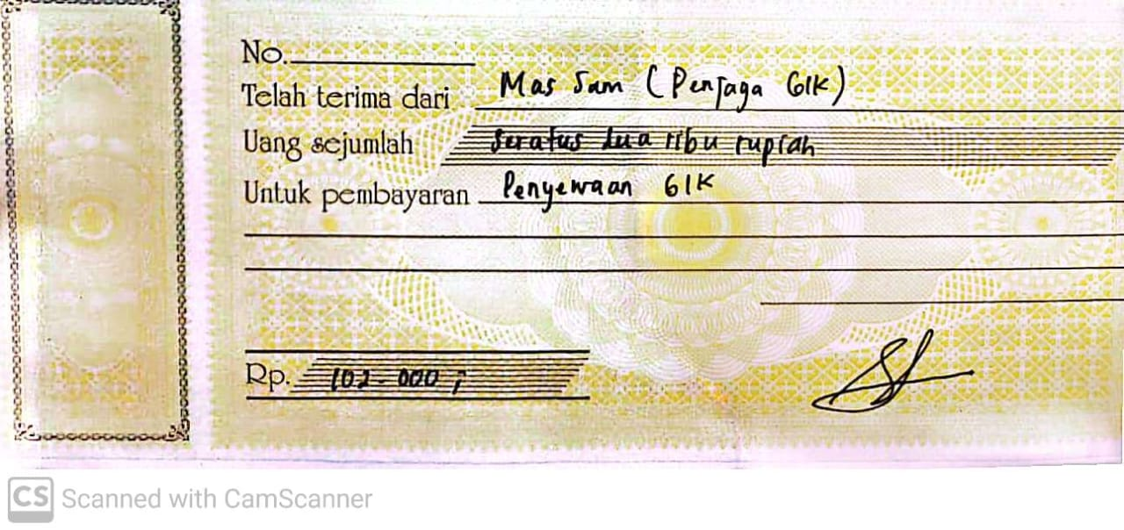

1. 010/Hut Himakom/E/Himakom

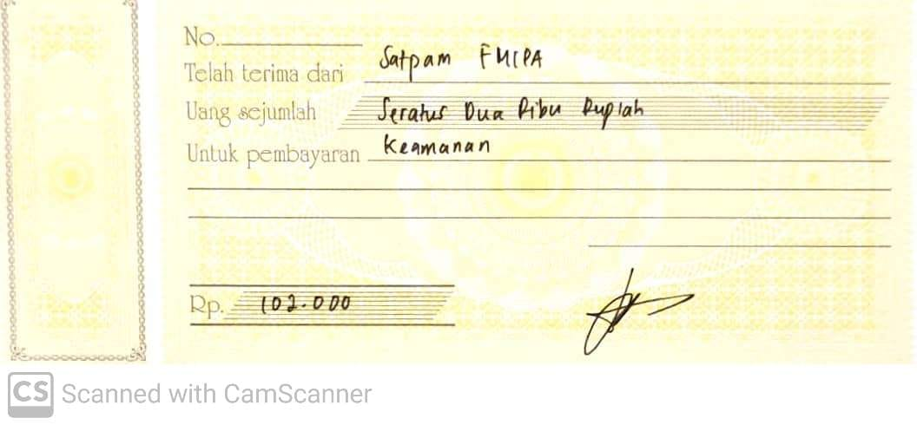

1. **Divisi HPDD**
2. 001/Hut Himakom/E/Himakom

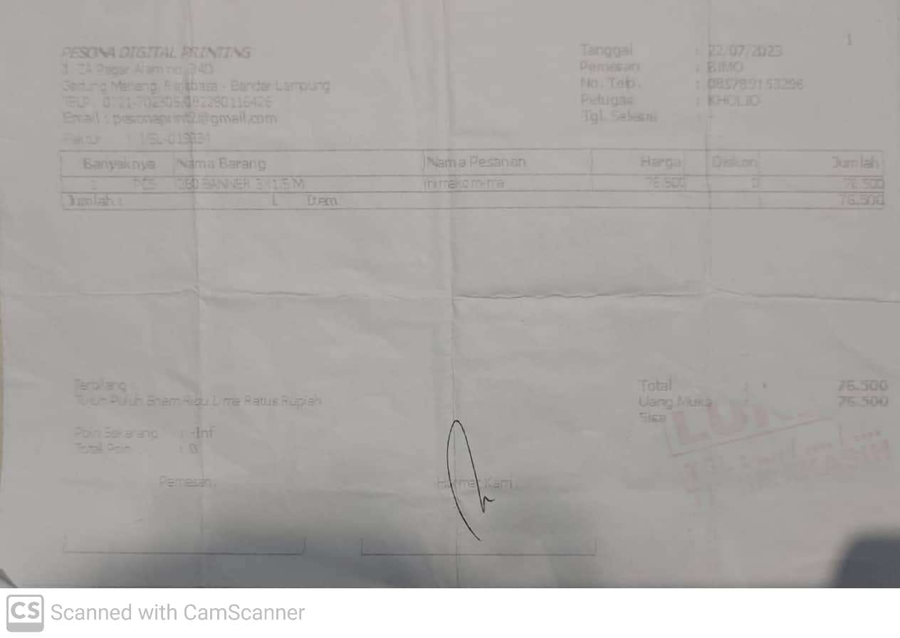

1. 004/Hut Himakom/E/Himakom

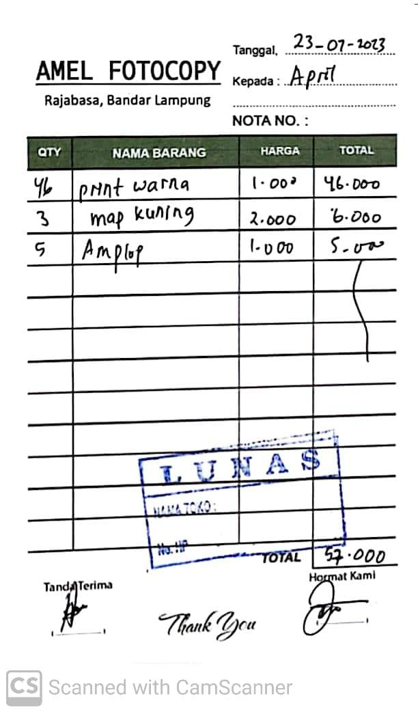

1. 005/Hut Himakom/E/Himakom

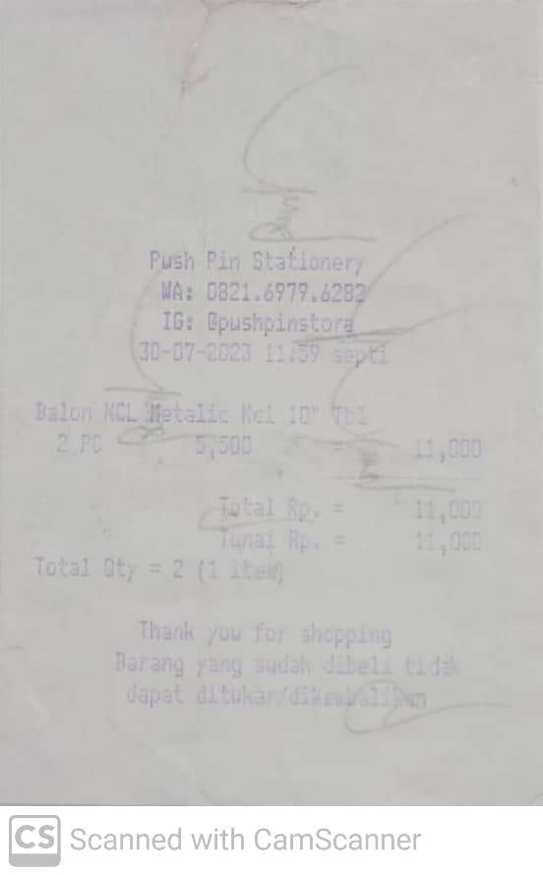

1. **Divisi K3P**
2. 002/Hut Himakom/E/Himakom

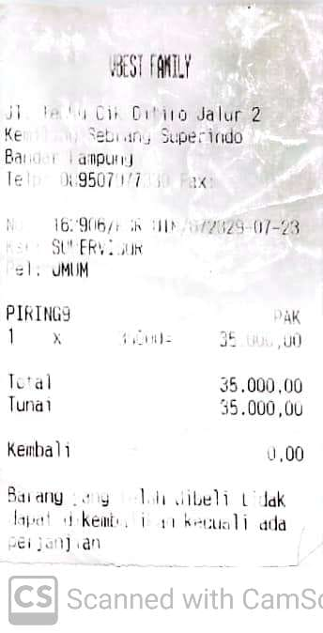

1. 003/Hut Himakom/E/Himakom



1. 007/Hut Himakom/E/Himakom

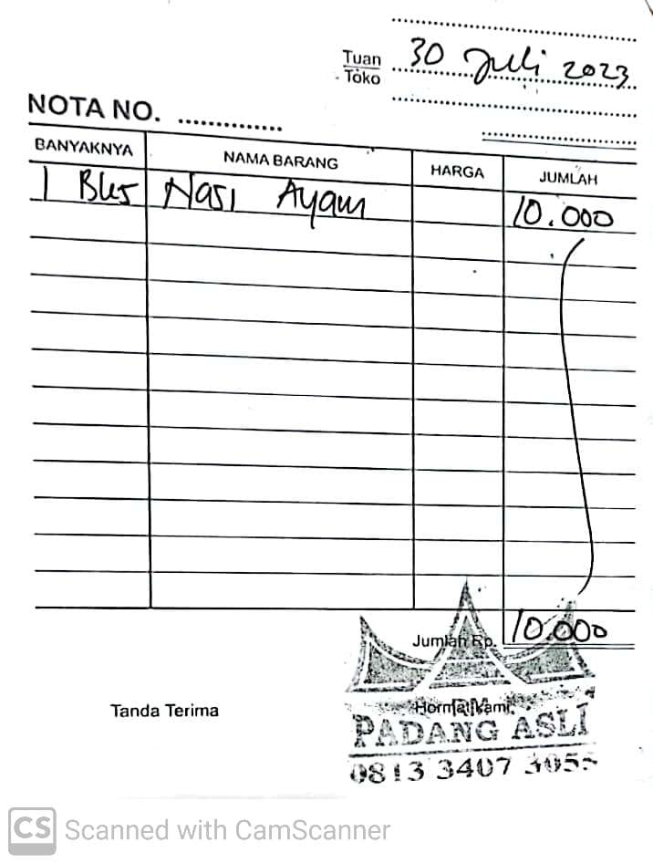

1. 008/Hut Himakom/E/Himakom

